Міністерство освіти і науки України

ІФНТУНГ

Кафедра ІПЗ

**Практична робота № 1**

Основи проектування веб-сторінок на базі HTML

Виконав: студент групи ІП-22-4

Зозулин Артем

Перевірив:

Чесановський М.С.

м. Івано-Франківськ

2022

**Мета:**вивчення структури веб-сторінки та набуття практичних навичок створення простих HTML-сторінок.

**Завдання**

1. Створіть HTML-сторінку з наступним заголовком (title): «ПР №1. ПІБ студента»

2. Реалізуйте «тіло» сторінки згідно наведеного шаблону та відповідно до персональних даних (реальні контактні дані та посилання на соціальні мережі можна замінити тестовими)

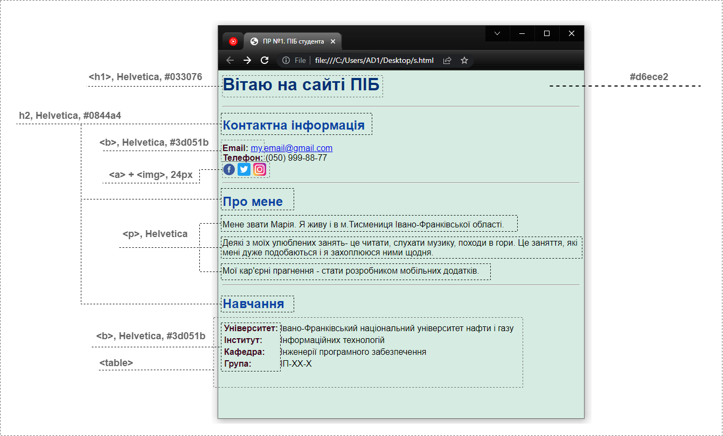

Деталі:

* Шрифт – Helvetica
* Посилання на ZIP-архів зображеннями соціальних мереж:

<https://github.com/mchesanovskyy/js_sets/blob/main/prototypes/practice_1/social_icons_pack.zip>

* При натисканні на значки соціальних мереж повинен відбуватись перехід на сторінку відповідної соц. мережі (на власну сторінку або головну сторінку)

При натисканні на email – повинен відбуватись перехід до поштової скриньки

**Хід виконання практичної роботи**

<html>

  <head>

    <title>ПР№1 Зозулина Артема</title>

    <link rel="stylesheet" href="styles.css" />

  </head>

  <body>

    <h1>Вітаю на сайті Зозулина Артема</h1>

    <h2>Контактна інформація</h2>

    <strong> телефон: </strong>

    0964493316

    <p>

      <strong> email: </strong>

      <a href="mailto: contact @ philon.msu.ru"> zozulynartem@gmail.com </a>

    </p>

    <a

      href="https://www.facebook.com/campaign/landing.php?&campaign_id=1600506847&extra_1=s%7Cc%7C515922865595%7Ce%7Catqc%20er%7C&placement=&creative=515922865595&keyword=atqc%20er&partner_id=googlesem&extra_2=campaignid%3D1600506847%26adgroupid%3D60825662376%26matchtype%3De%26network%3Dg%26source%3Dnotmobile%26search_or_content%3Ds%26device%3Dc%26devicemodel%3D%26adposition%3D%26target%3D%26targetid%3Dkwd-309614322922%26loc_physical_ms%3D1012850%26loc_interest_ms%3D%26feeditemid%3D%26param1%3D%26param2%3D&gclid=Cj0KCQjw7KqZBhCBARIsAI-fTKLFu2KzR8s7t9cdLdZA9DkIqASzpyRVXSefchawyKahSZVONU4ABGQaAoc1EALw_wcB"

      ><img src="facebook_icon.svg" width="24"

    /></a>

    <a href="https://www.instagram.com/yura_drabik_24/?hl=ru"

      ><img src="instagram_icon.svg" width="24"

    /></a>

    <a

      href="https://twitter.com/i/flow/login?input_flow_data=%7B%22requested_variant%22%3A%22eyJsYW5nIjoicnUifQ%3D%3D%22%7D"

      ><img src="twitter_icon.svg" width="24"

    /></a>

    <h2>Про мене</h2>

    >Мене звати Артем. Я живу в с.Ілемня Івано-Франківської області.

    <p>>Я люблю грати комп'ютерні ігри,слухати музику,займатися спортом.</p>

    <p>>Я мрію в майбутньому працювати в хорошій IT-компанії</p>

    <h2>Навчання</h2>

    <strong> Університет: </strong>

    Івано-Франківський національний технічний університнт нафти і газу

    <p>

      <strong> Інститут: </strong>

      Інформаційних технологій

    </p>

    <p>

      <strong> Кафедра: </strong>

      Інженерія програмного забезпечення

    </p>

    <p>

      <strong> Група: </strong>

      ІП-22-4

    </p>

  </body>

</html>

body {

  background-color: #d6ece2;

  font-family: Arial, Helvetica, sans-serif;

}

h1 {

  color: #033076;

}

strong {

  color: #3d051b;

}

h2 {

  color: #0844a4;

}

***Отримані результати***

**Висновки**

вивчив структуру веб-сторінки та набув практичних навичок створення простих HTML-сторінок.